Kitöltési segédlet: Bejelentés nem üzletköteles termék forgalmazásáról
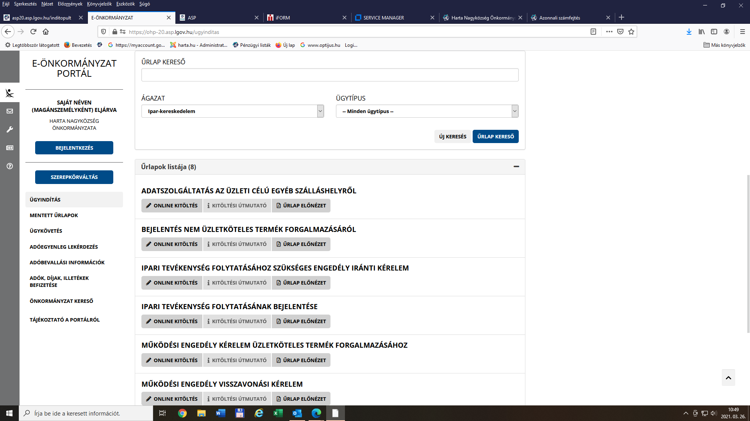

Változás bejelentés típusánál: „változás bejelentés”
És a változás hatásköre: „vendéglátóhely üzlettípus megjelölése”
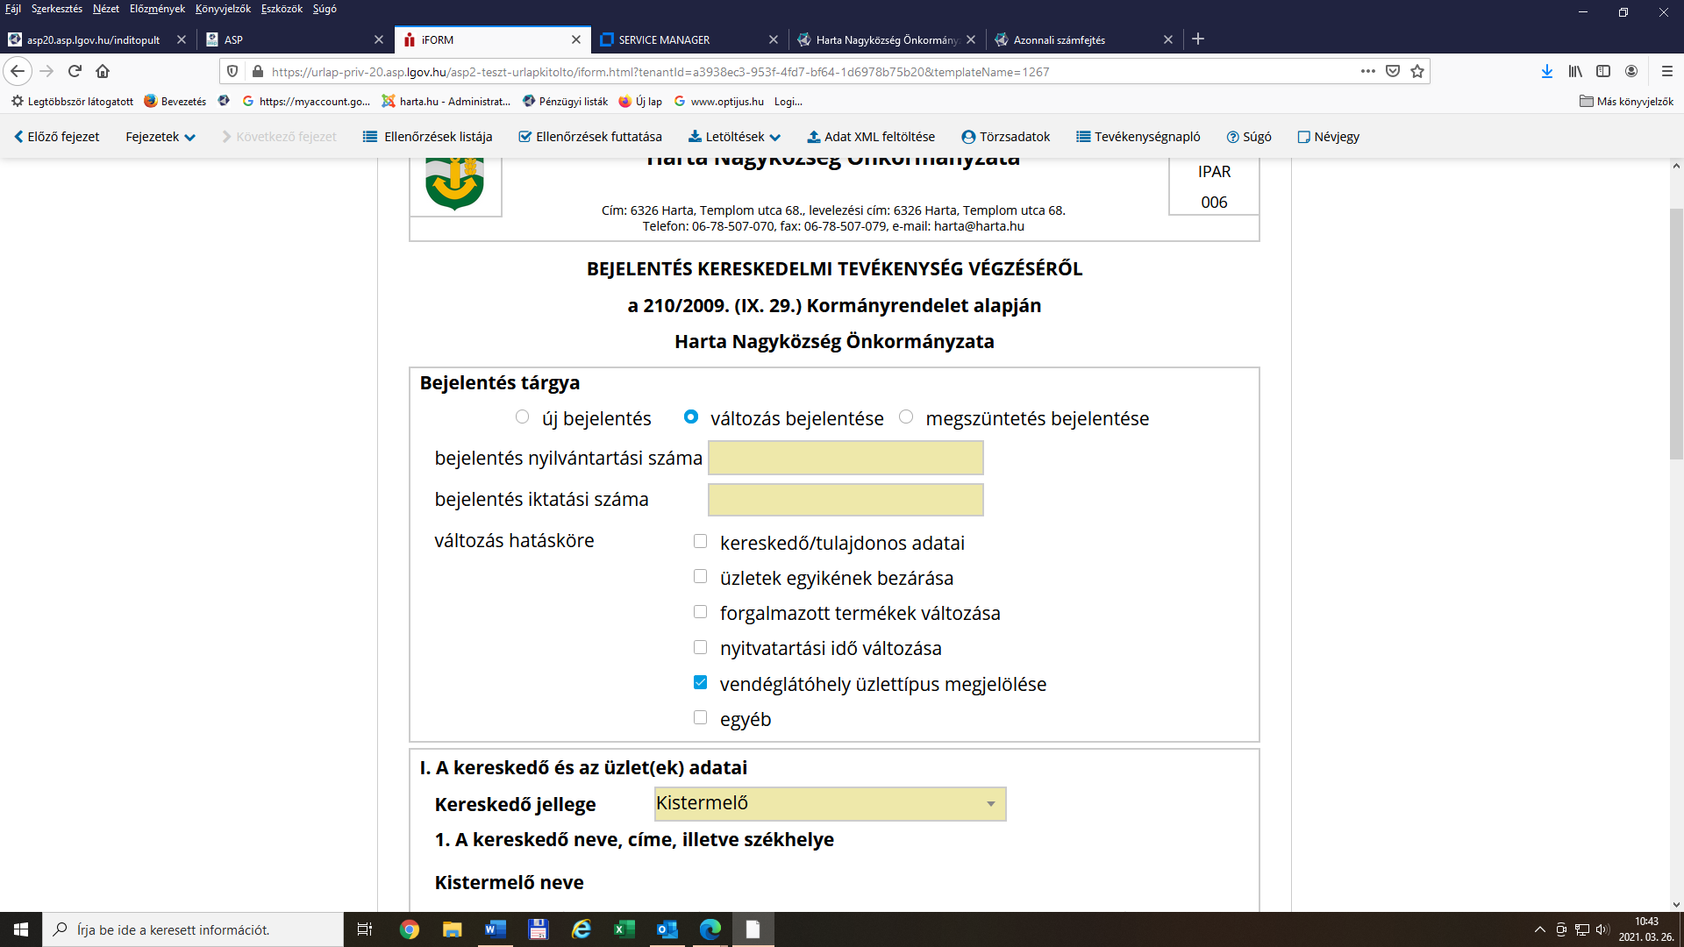

A II. blokkban: „vendéglátó ület típusa lenyíló listában” a kívánt érték kiválasztható

